Анкеты школьников. 5-6 встречи.
Резюме:
На протяжении всего хода проекта замечалась регрессия в ответах обратной связи школьников: ученики всё меньше и меньше давали конструктивных ответов. Дошло до того, что на 5 встречи мы наблюдаем ответы только «всё» и «ничего». Поэтому было принято решение видоизменить вопросы, потому что старые им приелись и они отвечают на автомате одно и тоже, конкретизировать, чтобы они начали немного думать и рефлексировать.
Конструктивные ответы с 5 встречи:
«Что не понравилось – устал сидеть»
«Что не понравилось? – мне ничего не понравилось»
«Что понравилось? – было классно и интересно»
«Что понравилось? – побольше интерактива»
«С чем возникли сложности? – отвечать на сложные вопросы»
«Что вы сегодня поняли? – Очень круто объединяться в команду и создавать что-то общее для твоего бизнеса»
«Что вы сегодня поняли? – как выбор профессии связан с бизнесом»
«Что вы сегодня поняли? – Бизнесом в своей жизни не буду заниматься»
«Что хотели бы узнать подробнее? – о бизнесе»

И вот какие результаты получились после 6 встречи:
«Назови тему сегодняшнего занятия» (она написана сверху листка): «гранты», «как организовать бизнес» (2), «бизнес идея», «сборка, разборка самокатов» (его бизнес-идея), «Инклюзивное предпринимательство», «Как организовать бизнес, программы поддержки» (2 – переписали с названия). 3 из 8 ответили чётко.
«Выдели главные результаты своей работы по сегодняшней теме»: «Деньги» (2), «я всё поняла» (1), «я собрала документы, нашла свой бизнес, нашла свою работу и продукт» (1), « я собрала документы (не, бизнес это не моё), не нашла свой бизнес, я сама найду себе работу» (1), ничего не ответили (4 – скорее всего, не поняли вопроса, так как одна ученица спросила).
«Самое важно, я понял по сегодняшней теме»: «всё» (3), «копируй и зарабатывай» (1), «ничего (1), «бизнес это не моё» (1), «То что нужно выбирать себе бизнес как тебе будет легче работать» (1 - возможная расшифровка контекста – облегчить себе работу, не «изобретать» велосипед, а брать готовое решение и привносить своё), «Как получить халявные деньги» (1).
«Что можно улучшить»: « всё» (1), «свои знания» (1), «интерактив» (1 – больше), «ничего, всё хорошо» (4), не ответил (1)
«Комментарии»: «высший класс» (1), «спасибо, всё супер!» (2), остальные без комментариев.
Вывод: заполненных полей стало больше, но ответы от этого не более конструктивные.

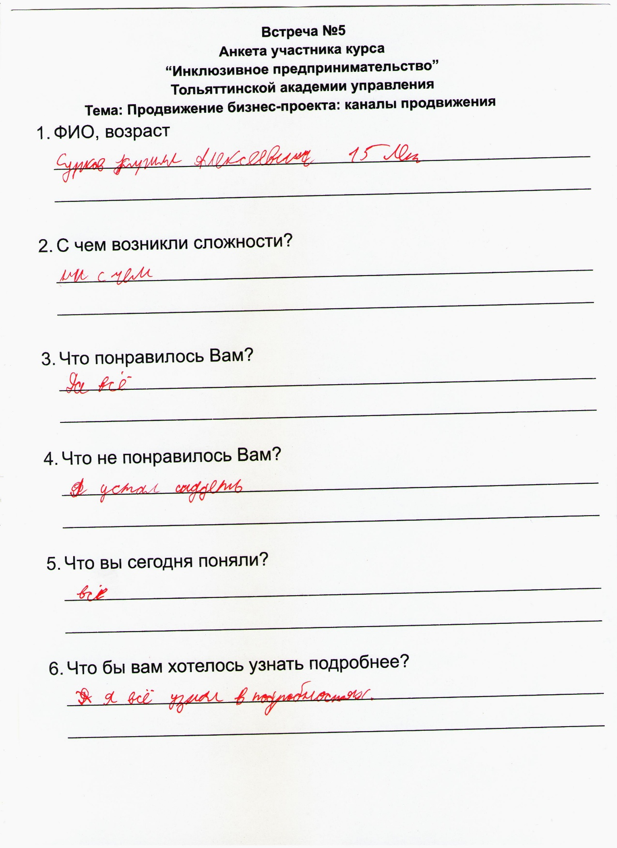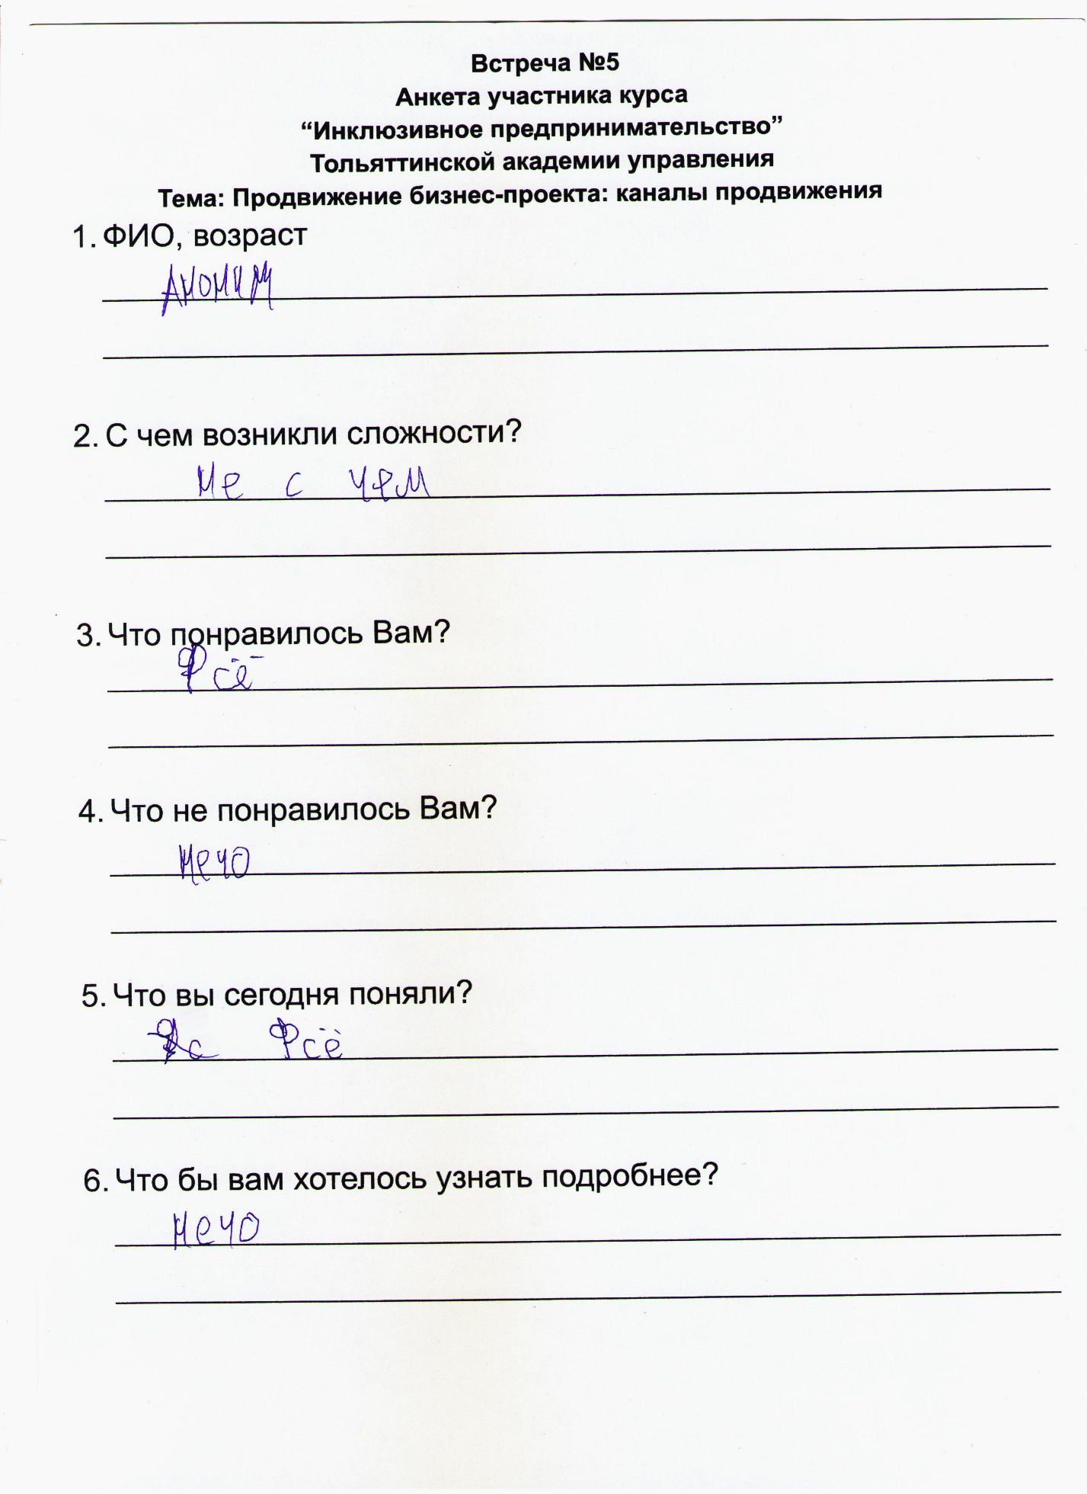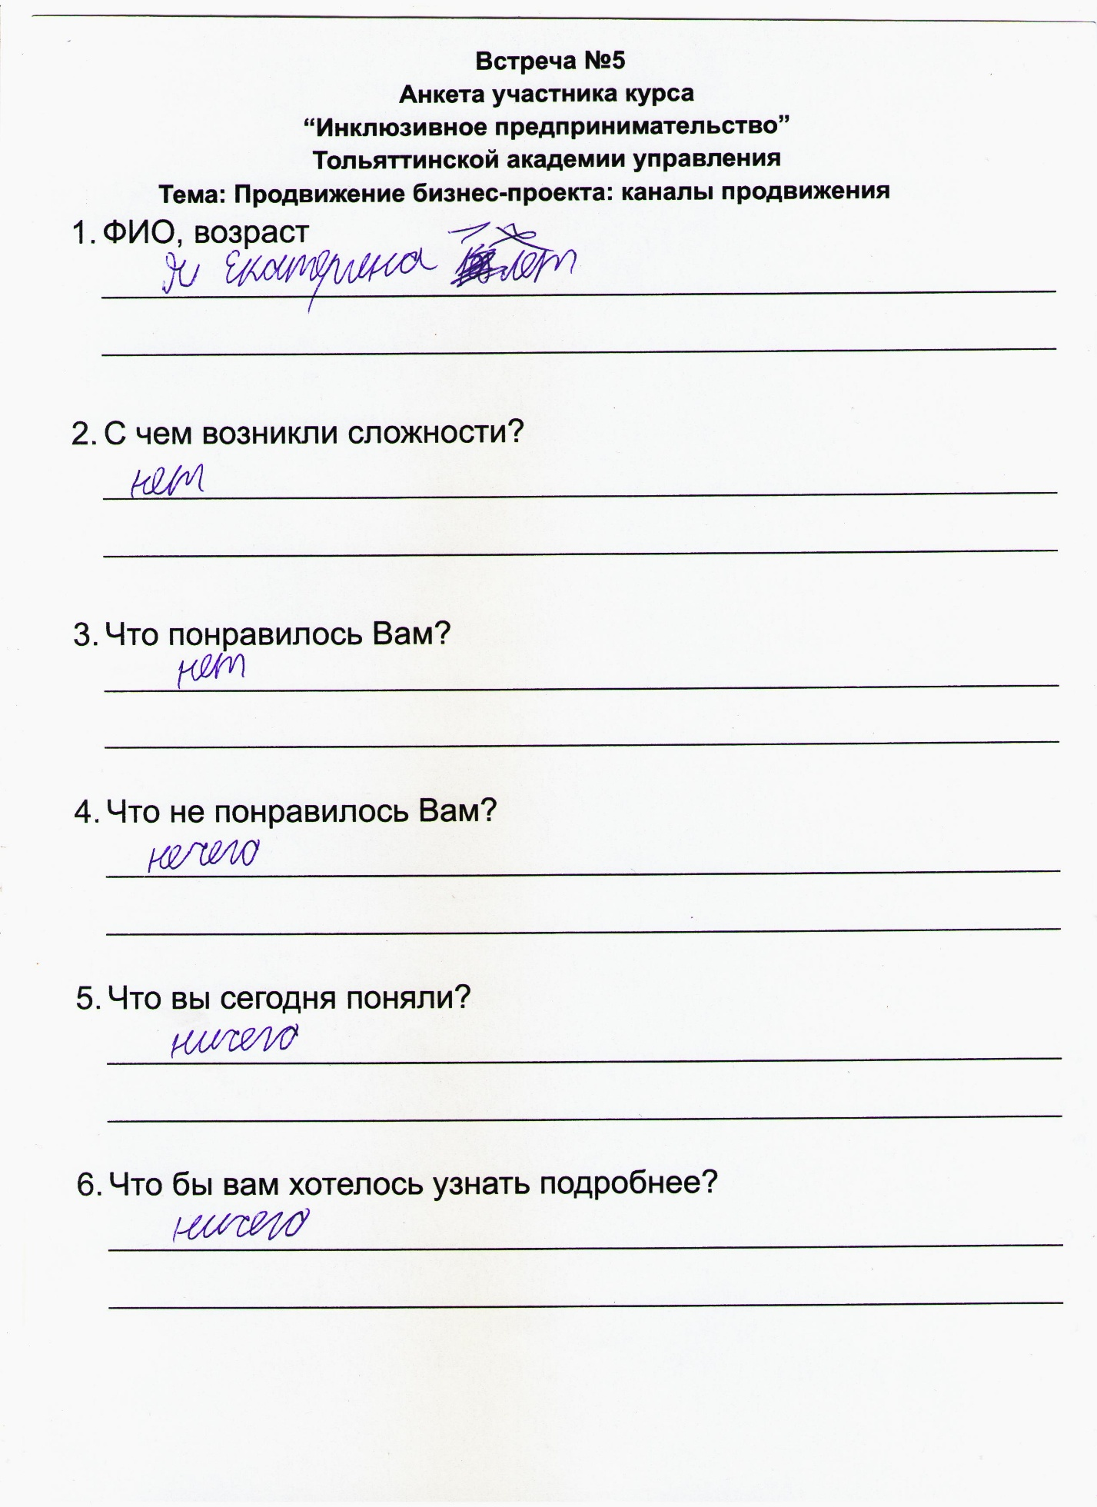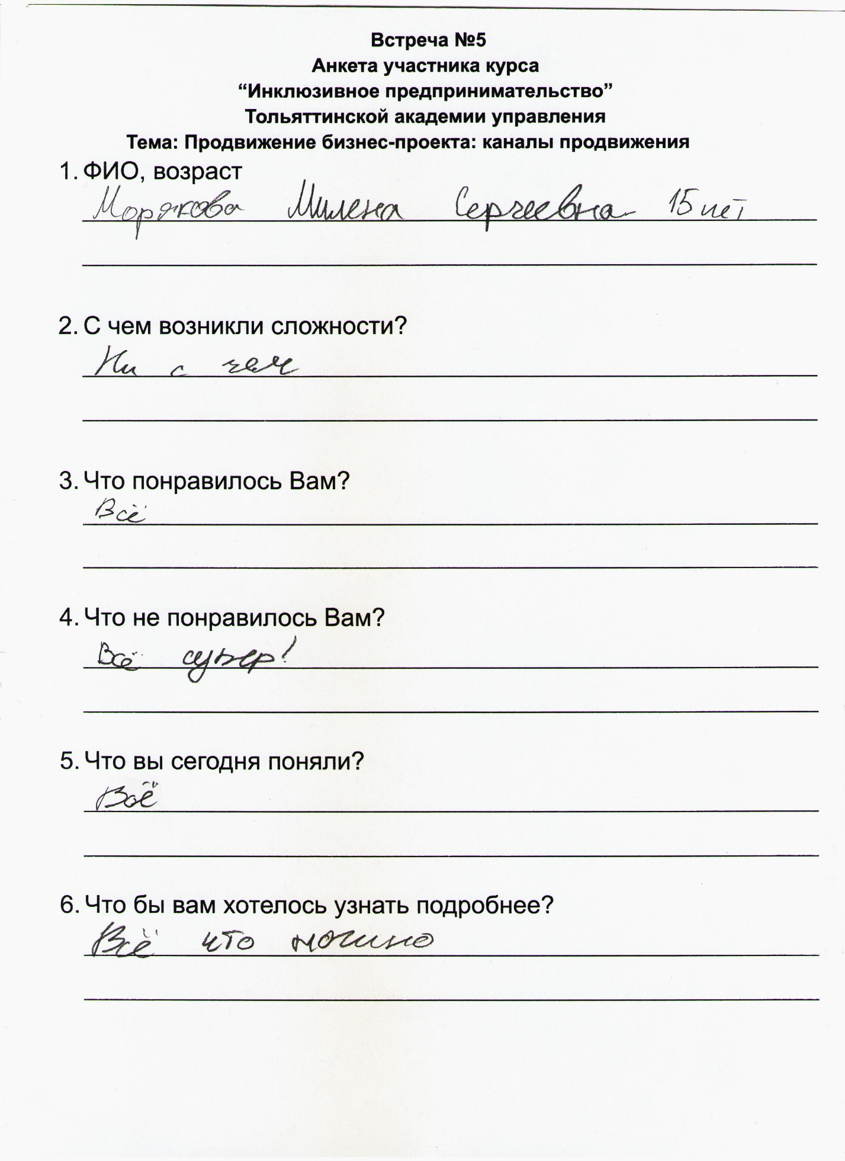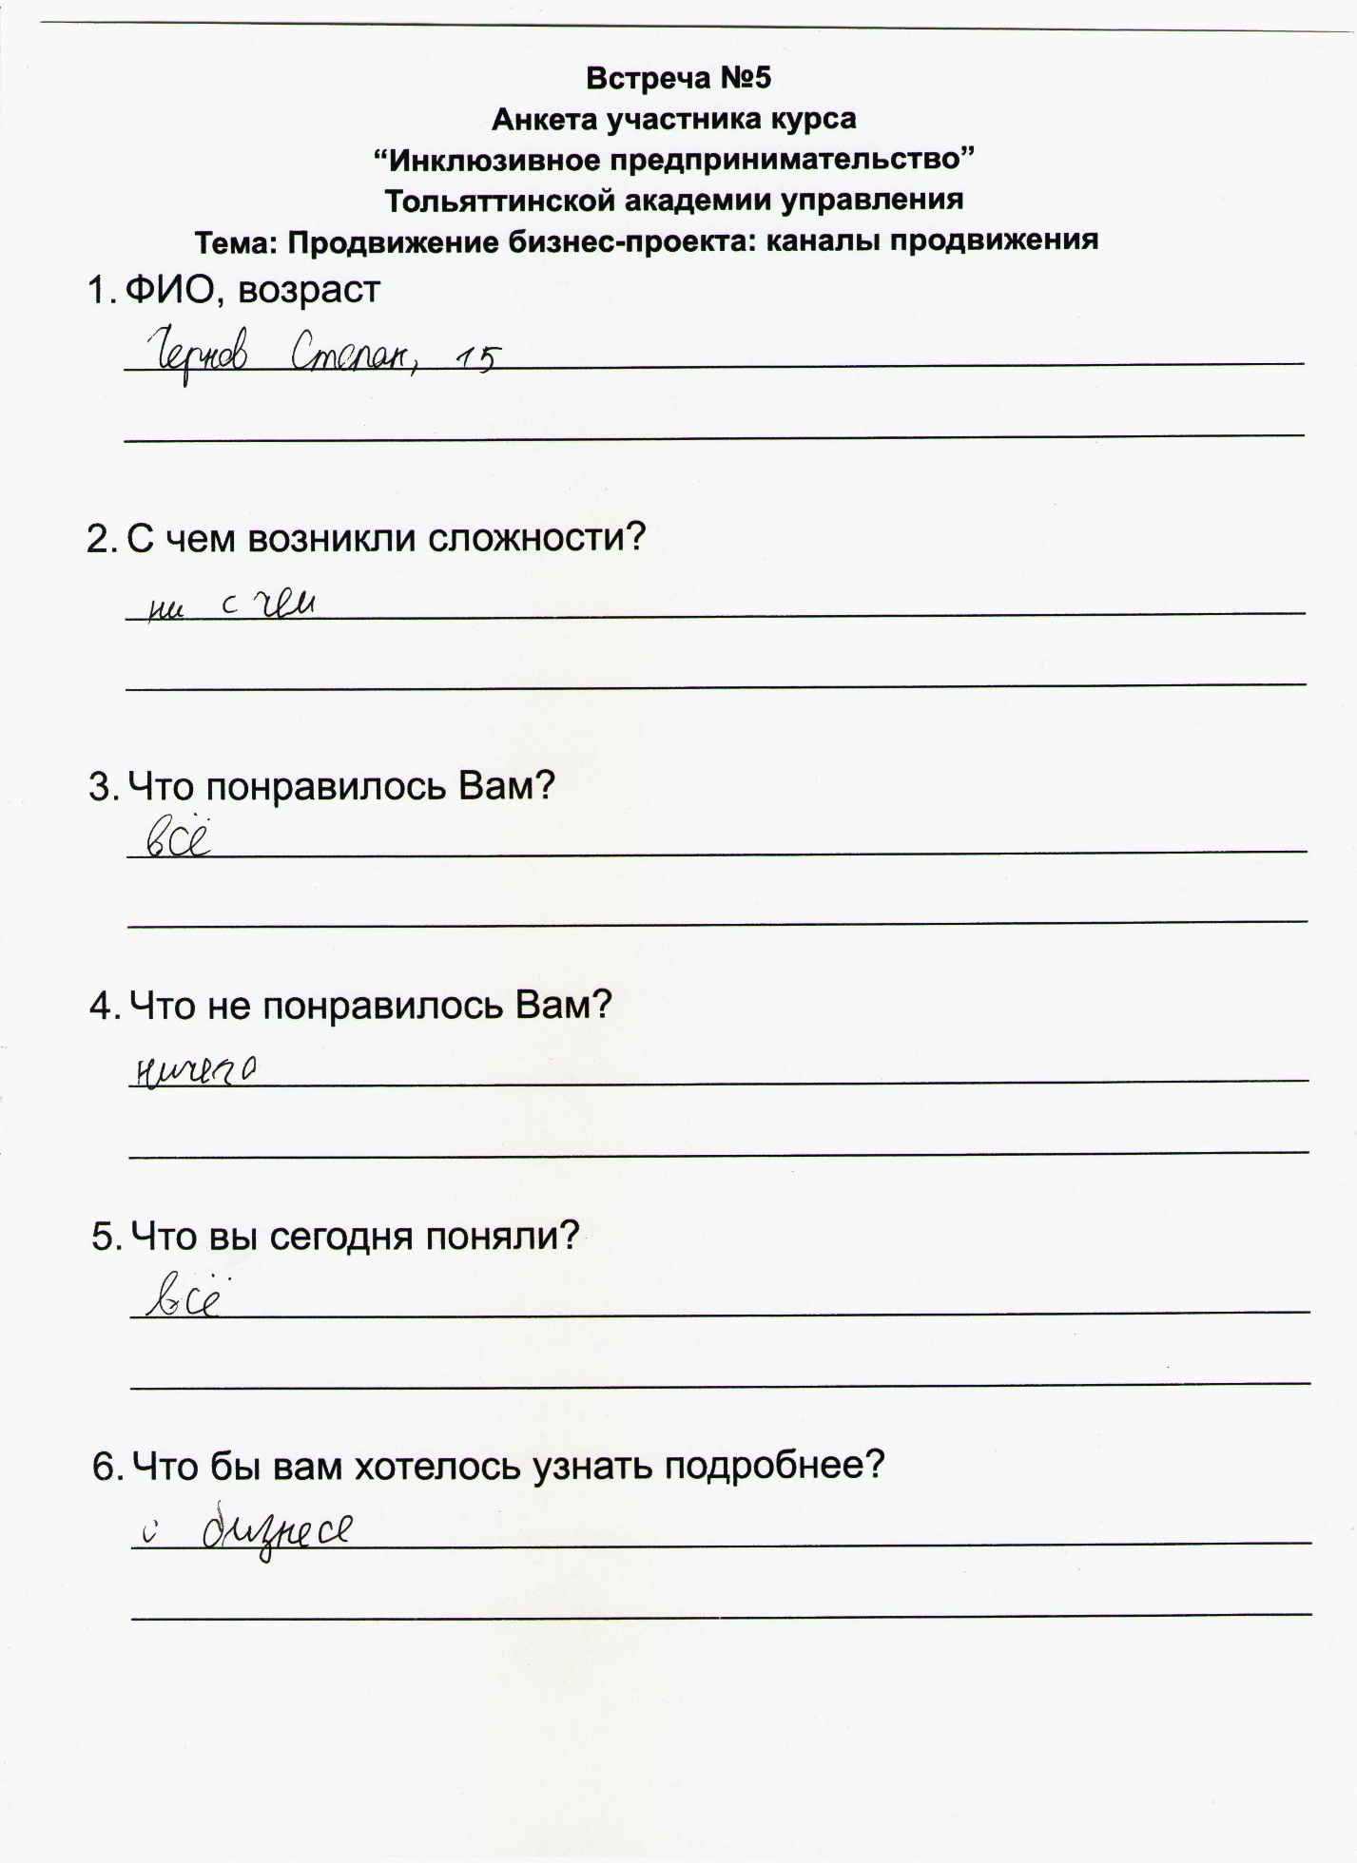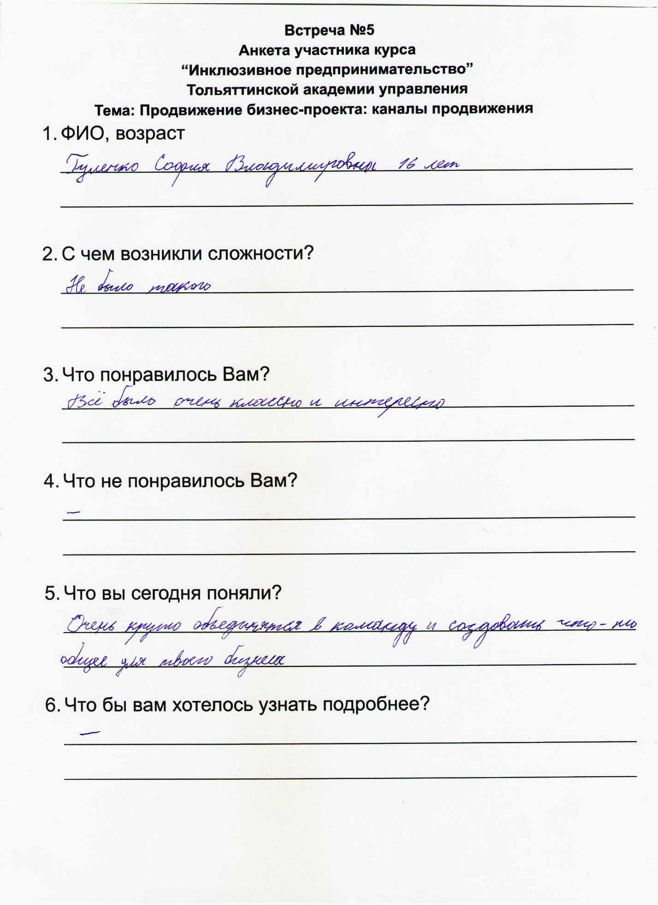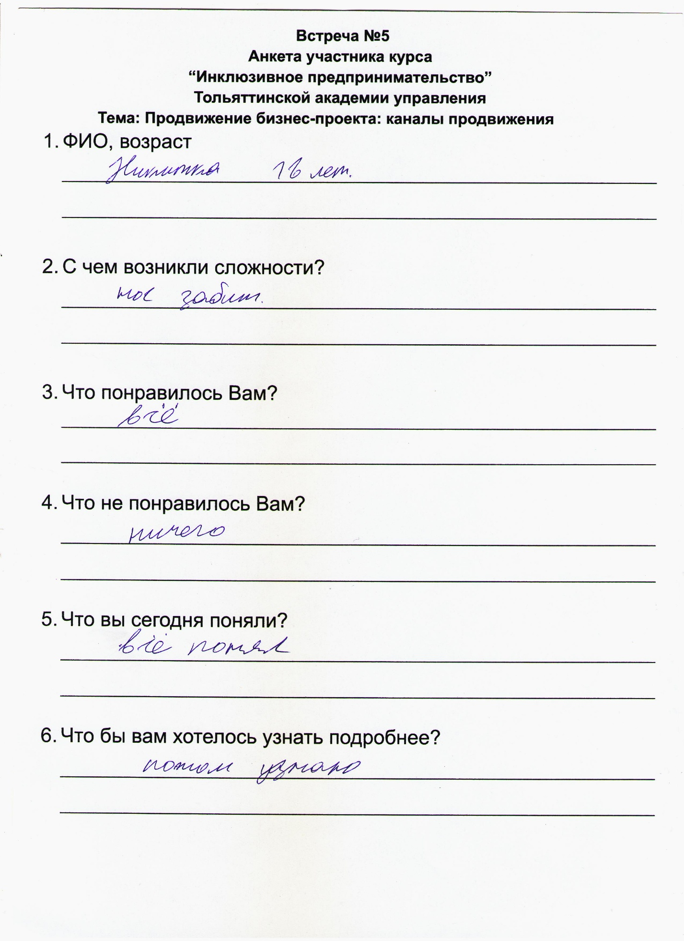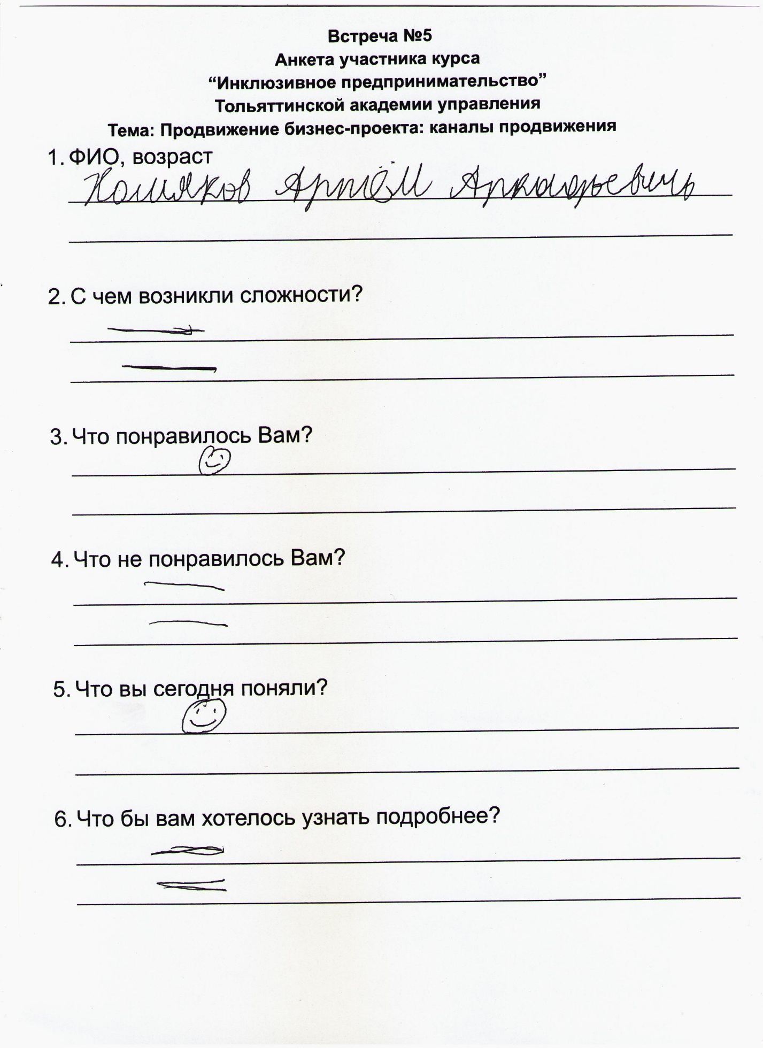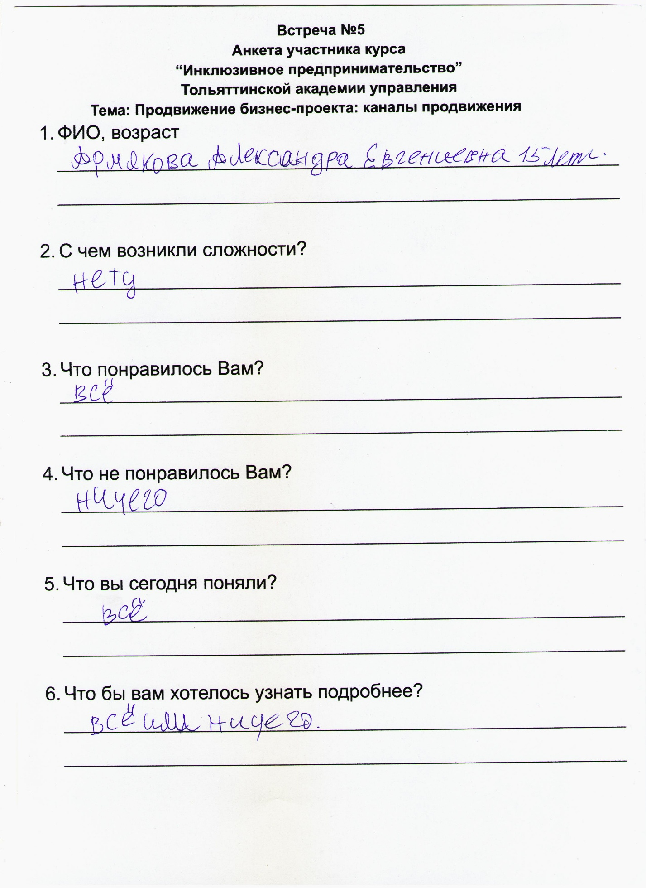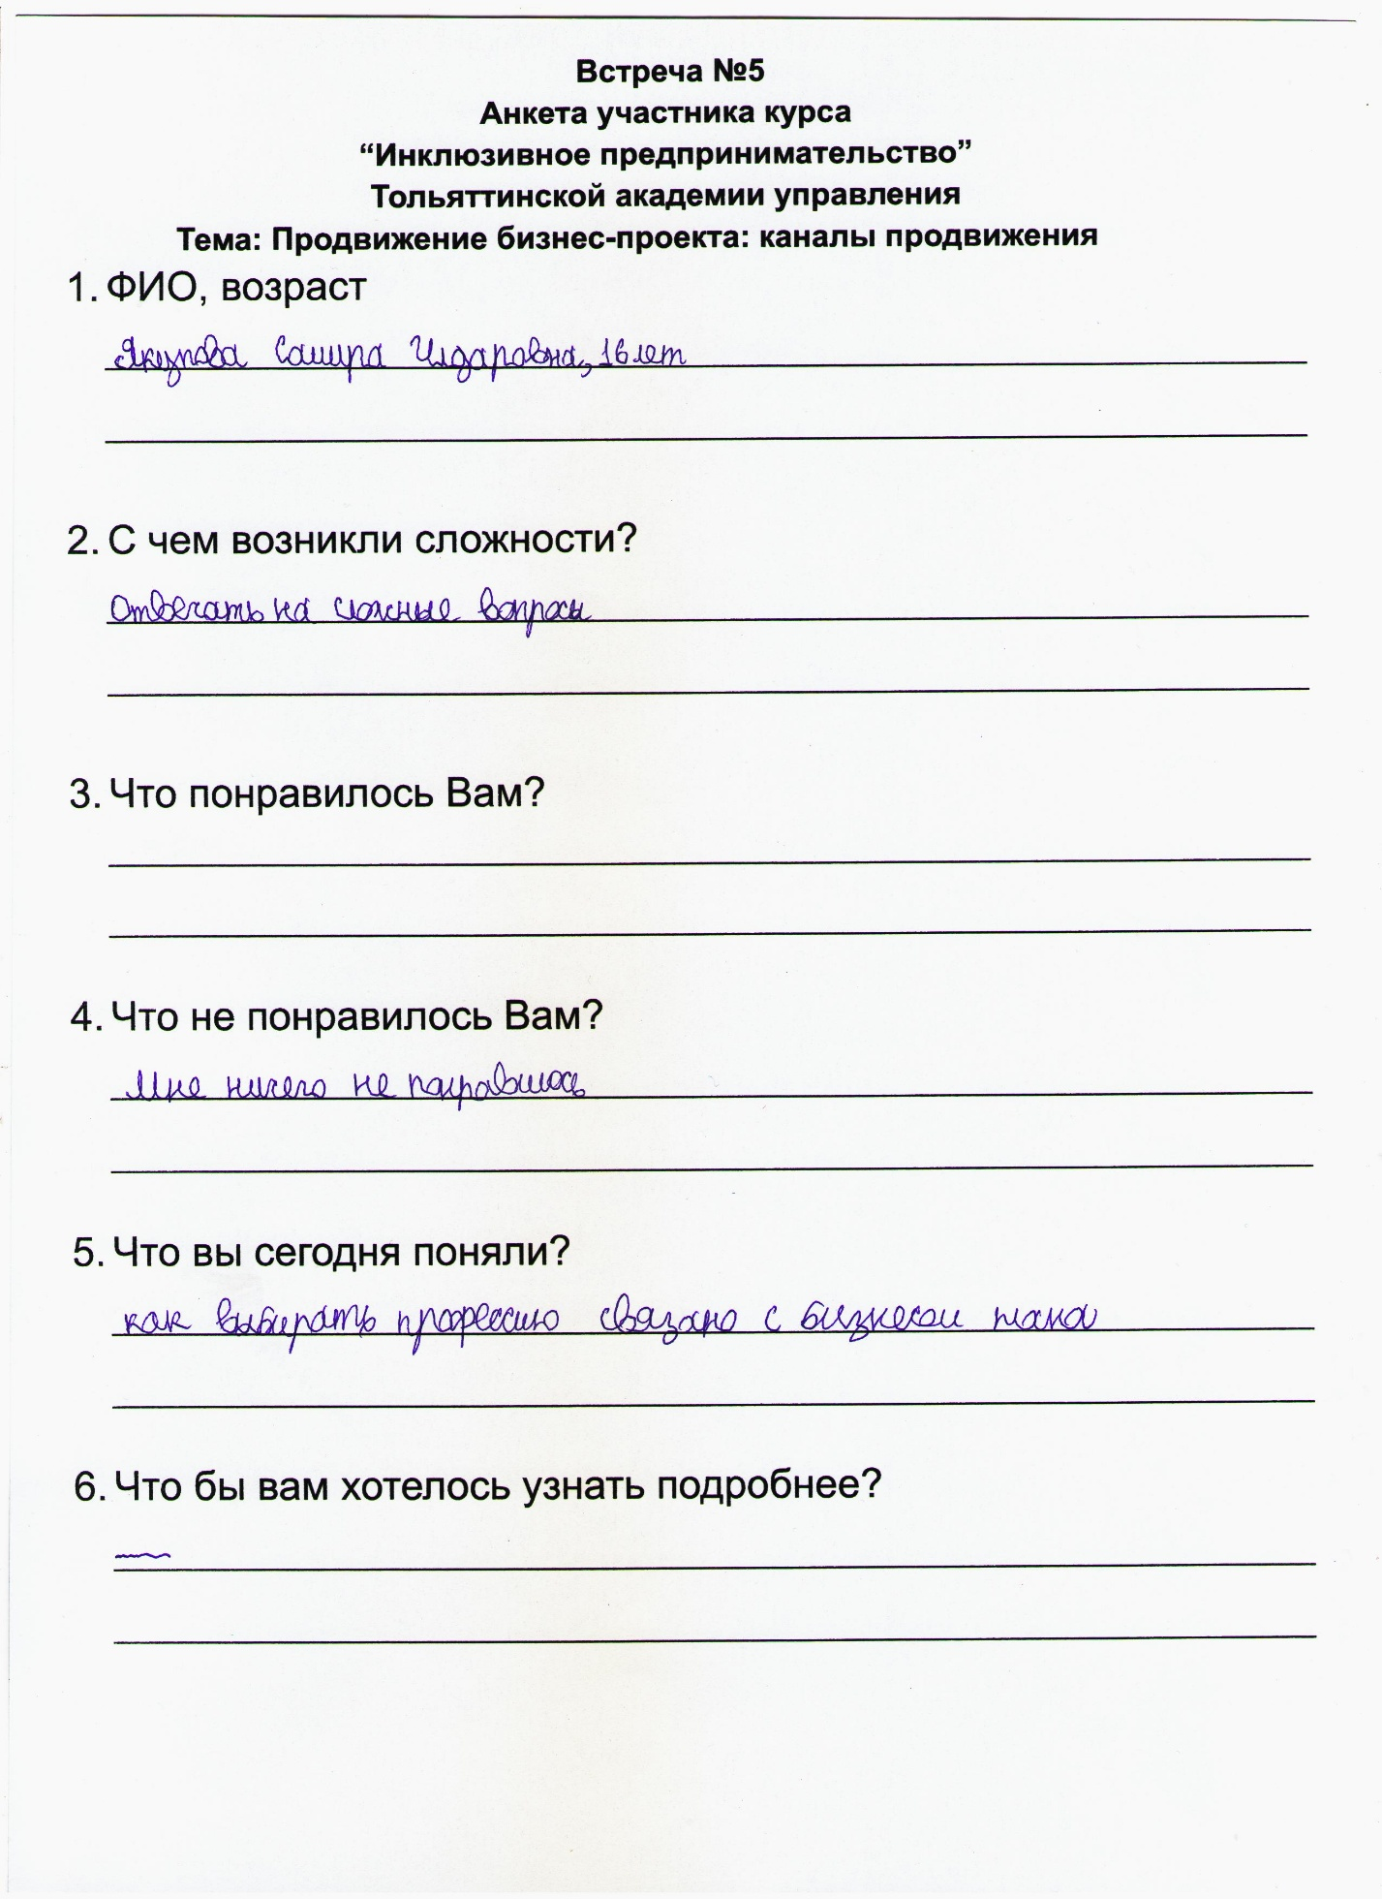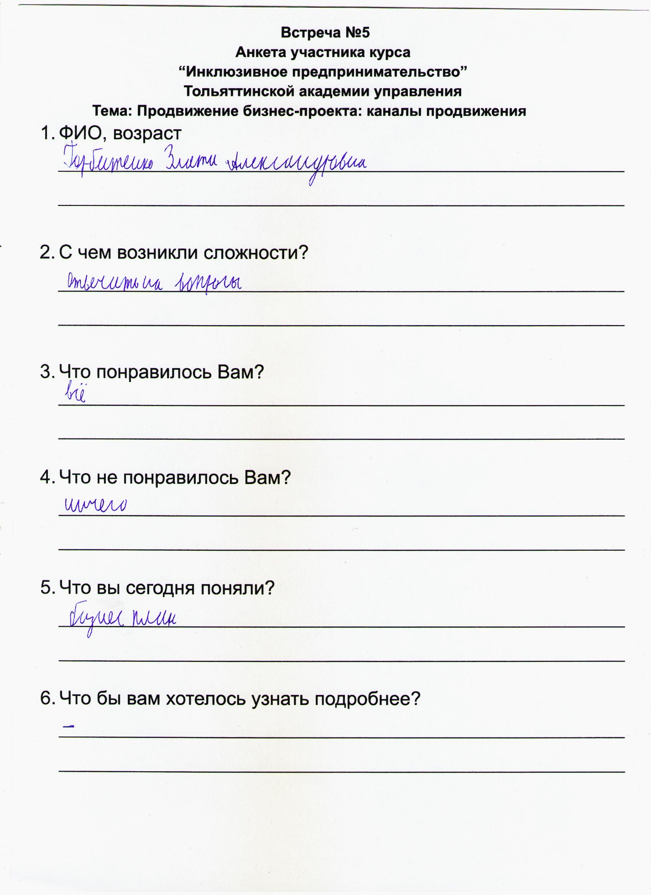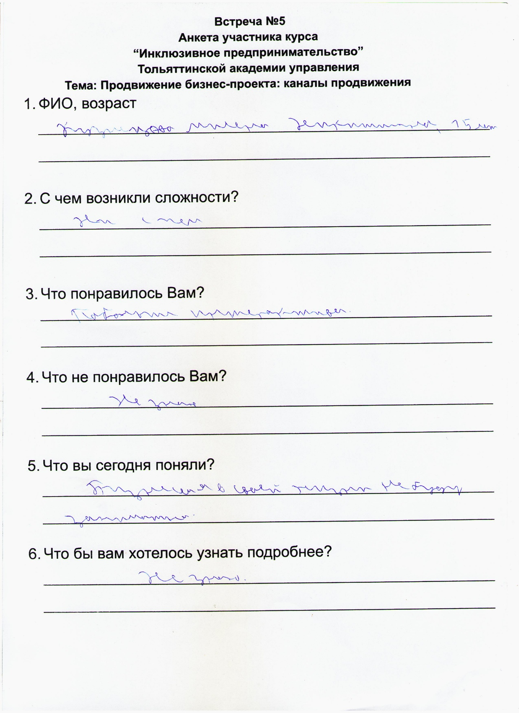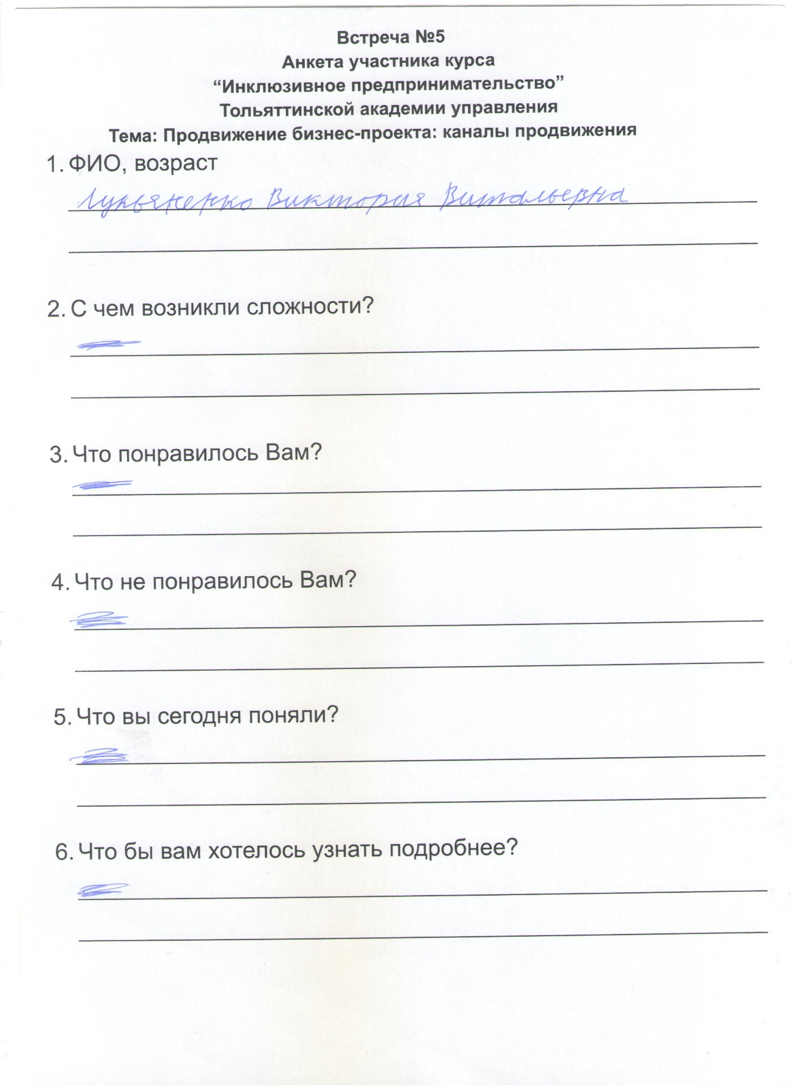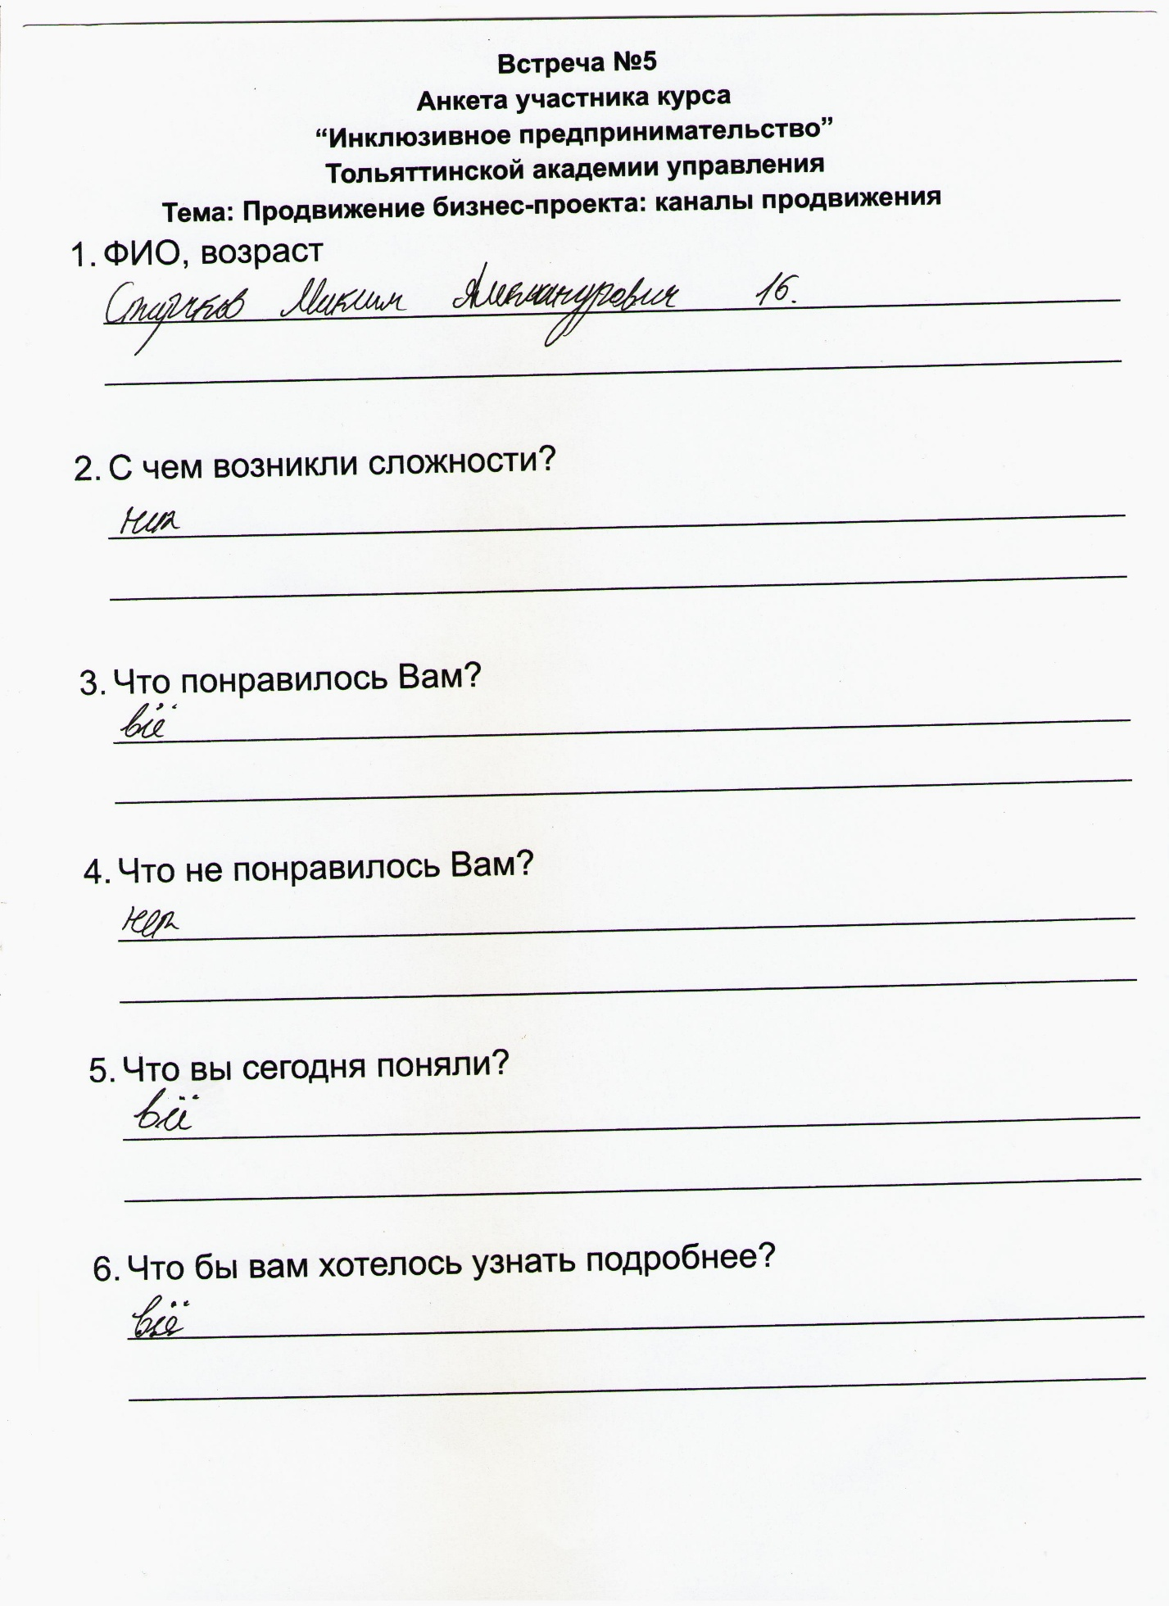
6 встреча

